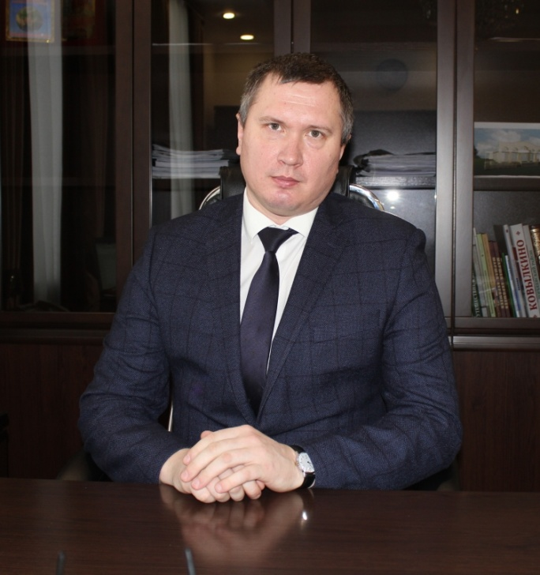

Уважаемые жители Торбеевского района!

С 26 апреля по 30 мая 2021 года на всей территории России пройдет опрос, где каждый житель сможет отдать свой голос за благоустройство общественных территорий, которое проходит в рамках реализации муниципальной программы "Формирование комфортной городской среды" национального проекта "Жилье и городская среда". В нашем районе на голосование выдвинуты три такие территории. Первым объектом, вынесенным на этап голосования, стало создание сквера с четко продуманной структурой и оборудование игрового комплекса с площадью застройки 370 квадратных метров на пустыре третьего микрорайона. Для многих поколений торбеевцев важнейшей точкой притяжения является единственный водный объект поселка – центральный пруд, расположенный между улицами Советская и Павлова (второй объект). Третий обозначенный объект – это сквер на улице Сельхозтехника, который предположительно будет расположен в окружении многоквартирных домов. Каждый житель поселка от 14 лет имеет право отдать голос за благоустройство одной из указанных общественных территорий. Сделать это можно будет с 26 апреля по 30 мая на общероссийской платформе по формированию городской среды «Сделаем город комфортнее»: https://13.gorodsreda.ru/. Мы сами должны принимать решения по вопросам благоустройства тех мест, где живем сейчас, и где будут жить наши дети. Именно поэтому призываю всем вместе приступить к активному голосованию, чтобы уже в следующем году сделать наш район красивее и уютнее!»

С уважением, глава Торбеевского муниципального района С.Ф. Шичкин

